Saturdaymorning CB
Waterland CB


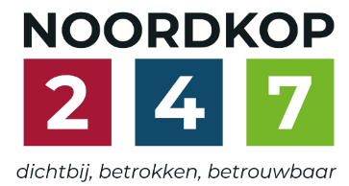
Noordkop Country & Bluegrass

Zaterdag 09:00-12:00: Saturday morning CB
www.Crossroadscountryradio.nl
luisteren kan alleen online via de website.
Herhaling: Donderdag 09:00-12:00
Zondag 19:00-20:00: Waterland CB
https://rtvpurmerend.nl
luisteren online kan via https://rtvpurmerend.nl/radio/live
Dinsdag 22:00-24:00: Noordkop CB
www.regionoordkop.nl
ether: 105.6 en 107.7 FM
luisteren online: www.noordkop247.nl/ live-radio/
Na de uitzending kan het programma worden beluisterd wanneer u maar wilt, via
http://hans.vdveen.org/muziek/
U vindt daar de uitzendingen van het laatste half jaar, waar u vrij uit kunt kiezen.
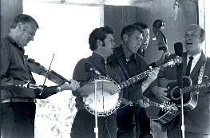

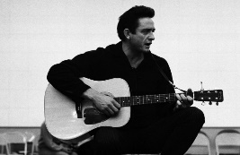
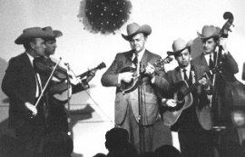
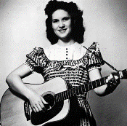
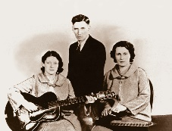
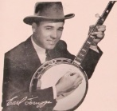
14, 15 & 17 februari 2026
Zondag 19:00-20:00 – Waterland Country & Bluegrass
Dinsdag 22:00-23:00 – Noordkop Country

Dinsdag 23:00-24:00 – Noordkop Bluegrass
Zat
erdag 09:00-12:00 – Crossroads Radio

samenstelling, montage & presentatie
Hans van der Veen

Worden de programma’s waar ik zo mijn best voor doe, ook aan de andere kant van de wereld beluisterd. Nou, dat zou best eens kunnen. Joyce Ramgate uit Nieuw Zeeland verstuurt elke week een mail naar honderden adressen over de hele wereld, met
a. de top 200 artists chart van de week
b. de top 40 single chart
c. Een overzicht van de playlisten die haar die week zijn toegestuurd. En daarin staan ook de lijsten die u hieronder ziet.
Je krijgt als DJ altijd maar bitter weinig reacties op je programma, dus dit soort dingen geeft de burger moed!
Deze week:
zaterdag eerst een beetje laat de CMA awards 2025, met Maddie en Tae van wie ik vind dat ze er een beetje sloom uitzien.
Dan Bluegrass singles 1985-1987. Niet zo mooi als die van de jaren ’70, maar toch heel aardig om aan te horen. Er blijkt in de jaren ’80 en ’90 een dip te zitten in de singles.
En dan nog eens over die top 200 van het blad Rolling Stone, nu over verrassingen in de lijst. Goed beschouwd stond hij vol met verrassingen, wat weer ten koste ging aan songs die er zeker in hadden moeten staan.
Zondag is er slecht nieuws, maar gelukkig eindigt het met een klein beetje good nieuws. Bij het ongeluk van de foto klapten twee passagierstreinen op elkaar. 50.000 mensen kwamen erop af, niet als ramptoerist, maar om te helpen. Niet te geloven.
Dinsdag sweethearts, maar die zijn verborgen omdat ze in de titel van het album staan. Ik zal het allemaal uitleggen.
Tenslotte wat ikzelf nog steeds mijn mooiste uurtje vind, met aflevering 1 met een serie over Reds. Of Redden, ik weet niet wat het meervoud is.
Veel luisterplezier!!

Zaterdag 14 februari
Herhaling: donderdag 19 februari
Bij CrossroadsCountryRadio.nl
Saturday morning CB
09:00-10:00: Country
Genomineerden voor de CMA awards 2025

Maddie & Tae

Vocalisten, vrouw:
- Kelsea Ballerini Love and hate
- Miranda Lambert You wouldn’t know me
- Ella Langley (& Riley Green) Could’ve been here
- Megan Moroney Am I okey
- Lainey Wilson 4x4xU
Vocalisten, man:
- Luke Combs Ain't No Love In Oklahoma
- Cody Johnson Take it like a man
- Chris Stapleton Millionaire
- Zach Top I never lie
- Morgan Wallen I’m the problem
Vocalisten, duo:
- Brooks & Dunn Cowgirl don’t cry
- Brothers Osborne While you still can
- Dan + Shay Steal my love
- Maddie & Tae Water in his wine glass
- The War And Treaty Angel
Nog even iets heel anders:
- Don Wiliams I recall a gypsy woman
- Johnny Horton Whispering pines

10:00-11:00: Bluegrass
Bluegrass singles 1985-1987
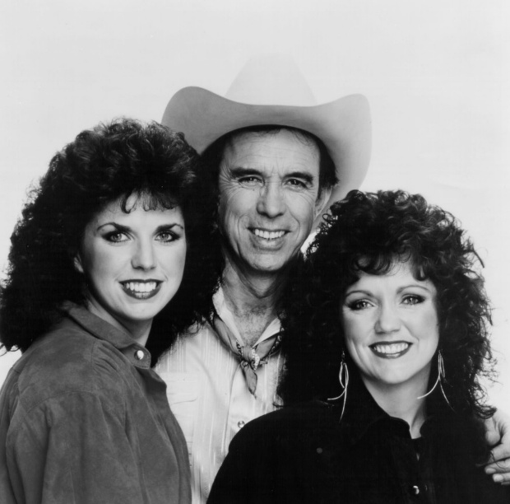
The Whites

- The Whites Down in Louisiana
- John Hartford Gum tree canoe
- The Preston Mountain Boys It's great to be living
- Flying Emus (Austr) Wheeler dealer
- Wayne Yocam Jesus is the only way to Heaven
- Poutnici (Tsj.) Komu mam lhat
- New Grass Revival Ain't that peculiar
- Eric Weissberg Reuben's train
- Vassar Clements Hillbilly jazz
- Brother Oswald & Charlie Collins Mansion on the hill
- Jim & Jesse I'm happy every day I live
- Coney Carver & the Rainbow Valley Boys
Please take your mem'ries
- Warrior River Boys The voice in the night
- South Ocean String Band Watch Florida grow
- Johnson Mountain Boys Let the whole world talk
- Eddie Adcock Renaissance man
- New Grass Revival Unconditional love
- Kamaradi taborovych ohnu Zradny banjo
- Jim & Jesse When I dream about the Southland

11:00-12:00: van Country
Verrassingen in de
Beste country songs aller tijden volgens het tijdschrift Rolling Stone
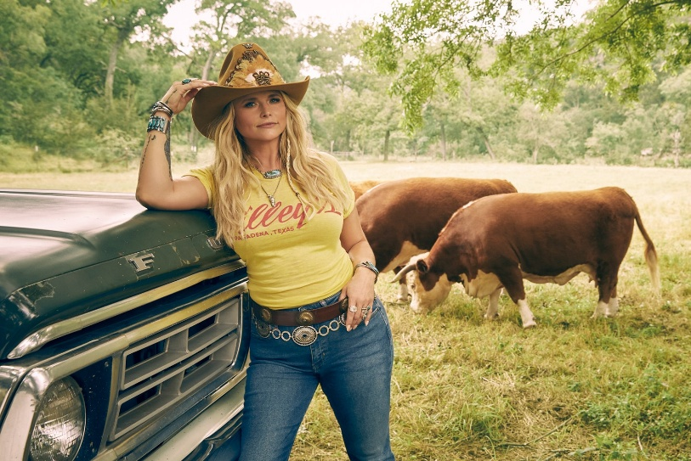
Miranda Lambert

- Mississippi Sheiks Top of the world
- Kacey Musgraves Follow your arrow
- Townes Van Zandt Pancho and Lefty
- Gary Stewart She’s Actin’ Single, I’m Drinkin’ Doubles
- Freddy Fender Before the next teardrop falls
- Flatt and Scruggs Foggy Mountain Breakdown
- Alabama Mountain music
- Bill Monroe Uncle Pen
- Sammi Smith Help me make it through the night
- Rosanne Cash Seven year ache
- Gary Allen Songs about rain
- Miranda Lambert The house that built me
- The Judds Why not me
- Linda Martell Color him father
- Flatlanders Dallas
- Vince Gill Whjen I call your name
- Emmett Miller Lovesick blues
- Maren Morris My church
- Lucinda Williams Passionate kisses

Zondag 15 februari, 19:00-20:00
Bij RTV Purmerend
Waterland CB
Bad news

The wreck of the L & N railroad, 1918

- Jussy Syren (Finl) Bad news
- John D. Loudermilk Bad news (zelfde)
- Johnny Cash Bad news
- Emmylou Harris Bad news
- Justin Tubb And then I heard the bad news
- Porter Wagoner Bad news travels fast
- Hawkshaw Hawkins Bad news travels fast
- David Parmley Bad news fior the blues
- Paul Family Bluegrass Bad news for the devil
- New Lost City Ramblers Wreck of the Tennessee Gravy train
- Phipps Family The wreck of the L & N railroad
- Dick Unteed The wreck of the Titanic
- Ruth Hazelton & Kate Burke The wreck of the Dandenong
- Weavers The wreck of the John B
- Red Fox Chasers Wreck on the mountain road
- Norman Blake & Tut Taylor Train wreck
- Mac Beattie Train wreck at Almonte
- Bill Harrell & the Virginians Wreck of the old 97
- Arlo Guthrie & Emmylou Harris Deportee (Plane wreck at Los Gatos)
- Rhonda Vincent Good news
Bonus
- Br549 A little good news

Dinsdag 17 februari, 22:00-23:00
Bij Noordkop 247
Noordkop Country
Country Sweethearts (2)

Molly O’Day

Songs van albums met “Sweetheart” in de titel

- Lulu Belle & Scotty Wiseman The brown mountain light
- Pam Tillis I was blown away
- Terry Parker he Yodeling Leprechaun
- Andrew Gabbard The move
- Johnny & Jonie Mosby The same old way
- Don Gallardo Take me home
- Lonzo & Oscar Pretty little indian maid
- Flying Burrito Brothers Carry me
- Kitty Wells What locks the door
- Faron Young I’m a poor boy
- Betty Amos The mainest thing
- Lori Yates Watcha gonna do
- Lynn Anderson Someday soon
- Molly O'Day Goin' Home On The Morning Train
- Barbara Mandrell Wonder When My Baby's Comin' Home
- Becky Hobbs Oklahoma Heart
- Donna Fargo The Happiest Girl In The Whole USA
- Rose Maphis Remember I’m as close as the phone
- Byrds You aint goin’ nowhere
- Bad Oats (The) Happy too
Toegift
- Cindy Nelson Sweetheart, my darling, mijn schat

Dinsdag 17 februari, 23:00-24:00
Bij Noordkop 247
Noordkop Bluegrass
Red Dinges – 1
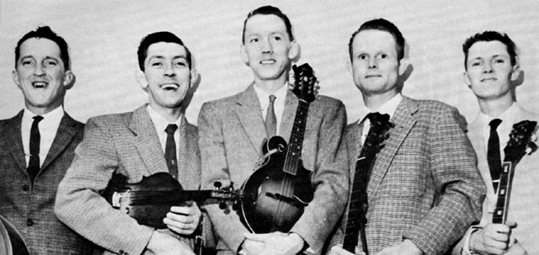
Red Cravens & the Bray Brothers

- Red Allen Summertime is past and gone
- Larry Richardson, Red Barker & the Blue Ridge Boys
More pretty girls than one
- Red Belcher & his Kentucky Ridgerunners
Holston Valley Breakdown
- Red Brush Rowdies Hatfield McCoy feud
- Red Camel Collective Roll on Mississippi
- Red Cedar River Boys Perfect son rise
- Red Clay Ramblers Stern old bachelor
- Iron Horse & Cornbread Red California dreaming
- Bray Brothers & Red Cravens The girl in the Blue Velvet Band
- Fiddlin Red Crawford Queen Elizabeth Special
- Red Dog Banks of the old Arkansas
- Red Dog Ash Three rivers
- Red Dog Run Adieu false heart
- Red Ellis No school bus in heaven
- Big Redd Ford (The) Rosalee
- Red Fox Chasers Pretty Polly
- Red Grass Hydraulic oil
- Caught Red Handed Where will I sleep tonight
- Red Headed Fiddlers Cheat ‘em
Bonus
- Red Allen Journey’s end

De vorige week
Wilt u luisteren naar het programma van de vorige week?
Control+klik op onderstaande links

Zaterdag 7 februari uur 1 Saturdaymorning C&BG: Recent verschenen
https://hans.vdveen.org/muziek/XYZ - CROSSROADS COUNTRY RADIO - Country/493x - Saturday morning CB - 2-26-02-07 - Recent verschenen.mp3

Zaterdag 7 februari uur 2, Saturdaymorning Bluegrass: Singels 1980
https://hans.vdveen.org/muziek/XYZ - CROSSROADS COUNTRY RADIO - Bluegrass/493y - Saturday morning Bluegrass - 2026-02-07 - BG singles van 1980.mp3

Zaterdag 7 februari uur 3, Saturdaymorning C: Country van Down Under
https://hans.vdveen.org/muziek/XYZ - CROSSROADS COUNTRY RADIO - Country/493z - Saturday morning Country - 2026-02-07 - Country van down under.mp3

Zondag 8 februari, Waterland CB: Koud
https://hans.vdveen.org/muziek/W - WATERLAND CB/493w - Waterland CB - 2026-02-08 - Koud.mp3

Dinsdag 10 februari, Noordkop Country: Joan Baez (1)
https://hans.vdveen.org/muziek/B - NOORDKOP COUNTRY/493b - Noordkop Country - 2026-02-10 - Joan Baez (1).mp3

dinsdag 10 februari, Noordkop Bluegrass: Vrijdag
https://hans.vdveen.org/muziek/C - NOORDKOP BLUEGRASS/493c - Noordkop Bluegrass - 2026-02-10 - Vrijdag.mp3

